Martes
11
de Mayo

Primero de Primaria
Lengua Materna

Enanos y gigantes

Aprendizaje esperado: Participa en la revisión y corrección del texto, al hacerlo aprende el uso de las mayúsculas en nombres propios y después del punto.

Énfasis: Profundiza en la reflexión sobre el uso de las mayúsculas.

¿Qué vamos a aprender?

Reflexionaras sobre el uso de las mayúsculas.

¿Qué hacemos?

Para iniciar esta sesión juega “enanos y gigantes”.

Cada que leas la palabra “enanos” debes agacharte y cuando leas “gigantes” brinca y estira las manos como para alcanzar el techo.

Comienza.

Gigantes, enanos, enanos, gigantes, enanos, gigantes, enanos.

Necesitaras: Tu libro Lengua Materna español.

https://libros.conaliteg.gob.mx/20/P1ESA.htm?#page/1

Tu libro Lengua Materna español. Lecturas. Primer grado.

https://libros.conaliteg.gob.mx/20/P1LEA.htm

La intención de realizar el juego anterior, tiene que ver con enanos y gigantes, pero dentro de la escritura, ¿Quiénes crees que sean los gigantes en esta ocasión?

Generalmente las letras mayúsculas son más grandes que las minúsculas, así que estas son las gigantes, y de igual manera, aunque el texto sea chiquitito, las minúsculas serán más pequeñas que las mayúsculas.

Así que los enanos son las letras minúsculas porque en su mayoría son más pequeñas.

Seguirás conociendo el uso de las letras mayúsculas y, para empezar, contesta, cómo se llama tu mamá y en qué ciudad vive.

Ejemplo, mi mamá se llama Margarita y ella vive en Cuernavaca, en el estado de Morelos.

- Niños Letras mayúsculas.
https://youtu.be/c1SDetgLWPc

Como dice en el video, se escribe al inicio de la oración con mayúsculas porque se comienza la redacción de un texto y también, se debe escribir al inicio de Margarita y Cuernavaca con mayúscula porque son nombres de persona y de una ciudad, es decir, nombres propios.

Para que te quede más claro el término, de nombres propios. Imagina que eres pequeño y estás en el mercado y de pronto te pierdes porque te quedaste observando algo que te llamó la atención.

Si gritas: ¡Mamá! En el mercado habrá varias mamás. Si gritas Margarita, ya no son todas las mamás, sólo quienes se llamen Margarita acudirán a tu grito, es decir, mamás hay muchas, pero Margaritas es algo particular y, de hecho, si dices Margarita junto con sus apellidos, es casi casi exclusivo de tu mamá.

Eso es un nombre propio, algo que es único para determinada persona.

En el caso de las ciudades, no es lo mismo que digas vivo en una ciudad a que digas, vivo en la ciudad de Cuernavaca, Morelos, cuando dices ciudad agregando la palabra Cuernavaca, Morelos, en ese momento te hace pensar en el calorcito que caracteriza a esa ciudad, en la cercanía que tiene con la CDMX. Ya no es cualquier ciudad de la república mexicana, es la ciudad que se llama Cuernavaca y se encuentra en el estado de Morelos, a eso se le llama nombre propio.

Observa las siguientes fotografías de donde se encuentran letras mayúsculas.

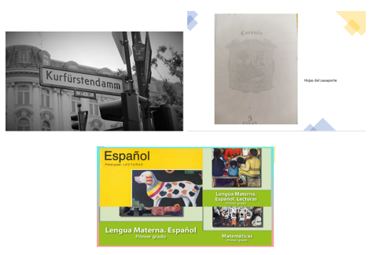
En las imágenes anteriores hay documentos en los que se usan las mayúsculas, el nombre de la calle que no está escrita en español, esta regla aplica en cualquier lenguaje.

Observa el siguiente video.

- Por qué existen las reglas.
https://www.youtube.com/watch?v=2hpEqD5RxXE

Las reglas están en todos lados y también para escribir, sirven para estar más organizado.

En la escritura sirven para dar intenciones. Realiza el siguiente ejercicio para que quede más claro, en tu libro de lecturas de primer grado, vas a buscar la página 88 ahí inicia una historia que vas a leer.

El título es, El niño prodigio. Se puede decir que una persona prodigio son aquellas que logran cosas con mayor facilidad que la mayoría, por ejemplo, quienes aprenden muy rápido, terminan pronto sus tareas, incluso hay niños prodigio que entienden de temas que se estudian en la universidad o más complicados.

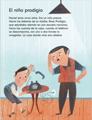

En el título de lo que vas a leer es, ¿Dónde observas el uso de las mayúsculas?

Exacto, al inicio de una frase siempre se inicia con mayúscula, la intención de las mayúsculas para identificar cuando inicia una nueva idea o frase o quien lee se da cuenta si se refiere a una persona o a una cosa. En este caso el primer punto después de que dice la edad de Daniel va a dar un dato relevante de Daniel, dice “Era un niño precoz” y nuevamente colocan otro punto para hablar de otra idea y es así como al leer ese punto se le da énfasis cuando se lee.

Daniel, Rosa y Prodigio son palabras que están escritas con mayúsculas, después del punto también se escriben con mayúsculas.

Cada que veas una letra mayúscula márcala con un lápiz de color, lee las páginas 89, 90 y 91
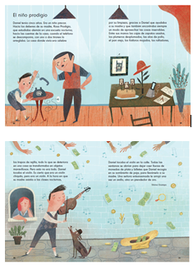

- Audio palabras después del punto.
https://aprendeencasa.sep.gob.mx/multimedia/RSC//202104/202104-RSC-NY6L5Z84km-P1_33.36AudioPalabrasDespuesPunto.ogg

Gracias por tu participación amiguito, y tiene razón después del punto también se escriben con mayúsculas. ¡Y nos hizo una observación muy importante con la palabra “Hacía”!

¿Alguna vez hiciste algo como lo que Daniel hacía con las cosas?

Ahora, ve a tu libro de Lengua Materna Español, Primer grado y busca la página 149 lee la frase que está en letras rojas.

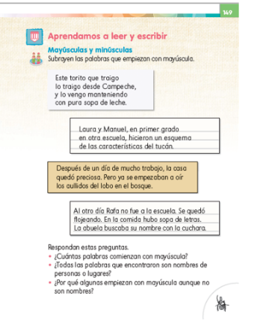

Como observas, este ejercicio ya lo hiciste cuando leíste el texto de, “El niño prodigio”.

Al siguiente texto le faltan algunas palabras, la idea es que indiques qué palabras debes colocar, si te fijas, hay letras que están escritas tanto con mayúsculas como con minúsculas así que la idea es que decidas qué palabra es la que debe ir en esos espacios en blanco.

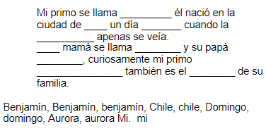

Algunos niños y niñas de primer grado mandaron sus participaciones, que son las siguientes.
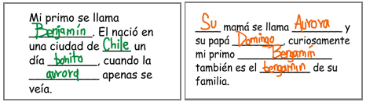

Hicieron uso de las letras mayúsculas en nombres propios y después del punto, por último, realiza la actividad de la página 149 de tu libro.

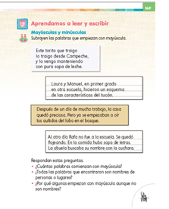

No debes olvidar tu cuaderno de palabras.

Escribe dos palabras iguales, pero no es lo mismo el nombre de una persona que se llame Domingo al día domingo o el nombre del país Chile y nuestro chile.

Por eso será muy importante el dibujo de cada palabra.

Para seguir identificando las mayúsculas y donde se usan, puedes leer en algunos libros y subrayar con colores todas las mayúsculas que encuentres en el camino de tu lectura.

Si te es posible consulta otros libros y comenta el tema de hoy con tu familia. Si tienes la fortuna de hablar una lengua indígena aprovecha también este momento para practicarla y platica con tu familia en tu lengua materna.

¡Buen trabajo!

Gracias por tu esfuerzo.
Para saber más:
Lecturas

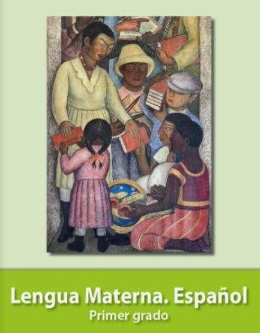
https://libros.conaliteg.gob.mx/20/P1ESA.htm?#page/1

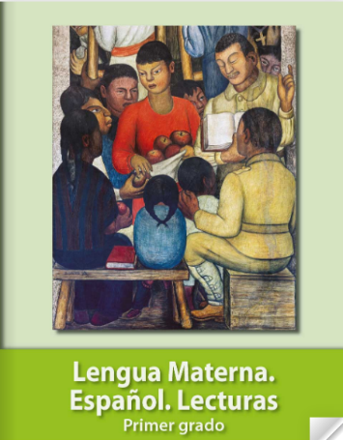
https://libros.conaliteg.gob.mx/20/P1LEA.htm

